2016注会《经济法》第三章高频考点

2016注册会计师《经济法》高频考点：共有制度

本考点属于《经济法》第三章物权法律制度第三节所有权的内容。
【内容导航】：
1.共有的一般效力
2.共同共有
3.按份共有
【考频分析】：
考频：★★★
复习程度：熟悉本考点。本考点属于客观题与主观题的常设考点。
【高频考点】：共有制度
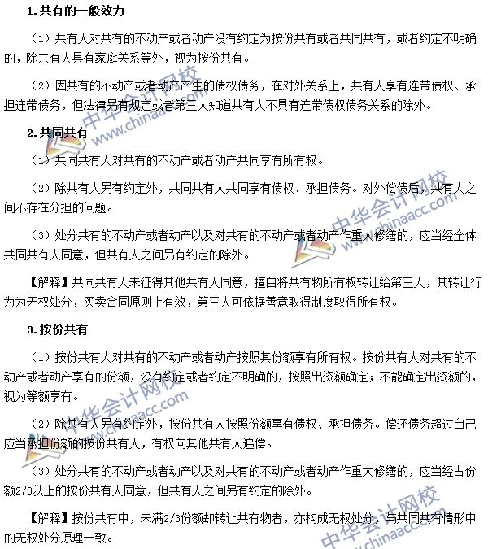

2016注册会计师《经济法》高频考点：善意取得制度
本考点属于《经济法》第三章物权法律制度第三节所有权的内容。
【内容导航】：
1. 善意取得的内容
2. 善意取得的构成要件
3. 善意取得的法律效果与适用
【考频分析】：
考频：★★★★★
复习程度：掌握本考点。本考点属于客观题与主观题的常设考点。
【高频考点】：善意取得制度
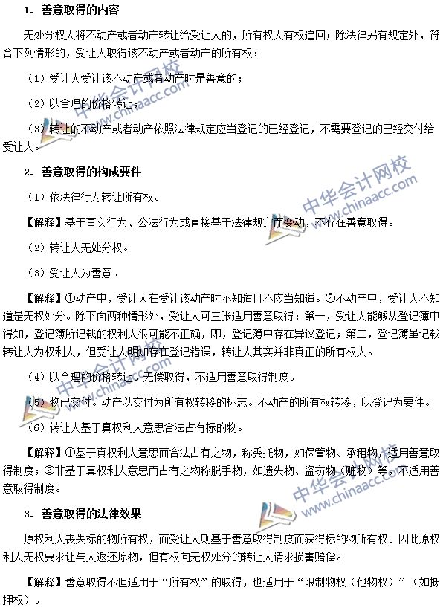

2016注册会计师《经济法》高频考点：抵押权

本考点属于《经济法》第三章物权法律制度第五节担保物权的内容。
【内容导航】：
1. 抵押财产
2. 抵押权的设定
3. 抵押权的实现
【考频分析】：
考频：★★★★★
复习程度：掌握本考点。本考点属于客观题与主观题的常设考点。
【高频考点】：抵押权
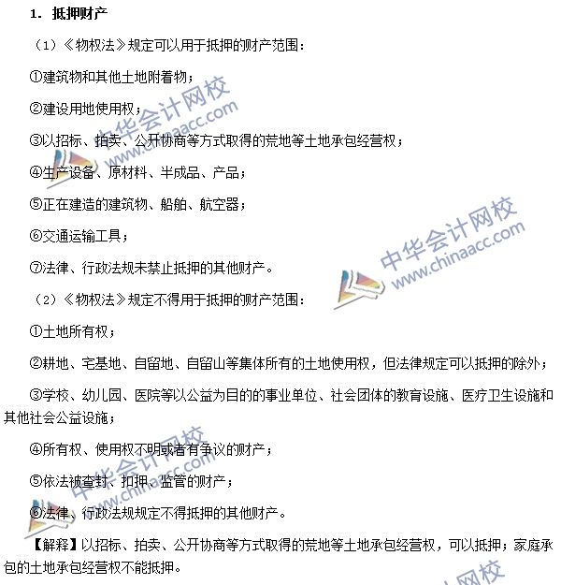
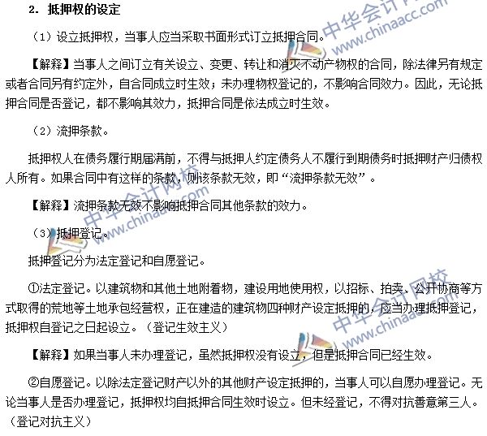

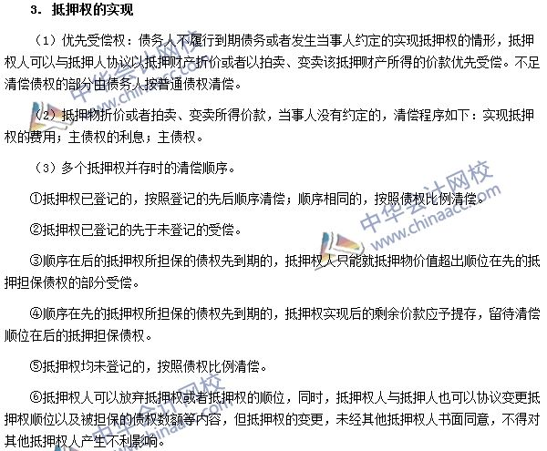

2016注册会计师《经济法》高频考点：原物与孳息
本考点属于《经济法》第三章物权法律制度第一节物权法律制度概述的内容。
【内容导航】：
1.原物与孳息
2.孳息的权利归属
【考频分析】：
考频：★★★
复习程度：熟悉本考点。本考点属于客观题的常设考点。
【高频考点】：原物与孳息
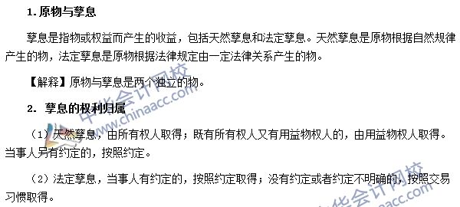

2016注会《经济法》高频考点：物权变动的原因与公示方式
本考点属于《经济法》第三章物权法律制度第二节物权变动的内容。
【内容导航】：
1. 物权变动的原因
2. 物权变动的公示方式
【考频分析】：
考频：★★★★
复习程度：掌握本考点。本考点属于客观题与主观题的常设考点。
【高频考点】：物权变动的原因与公示方式
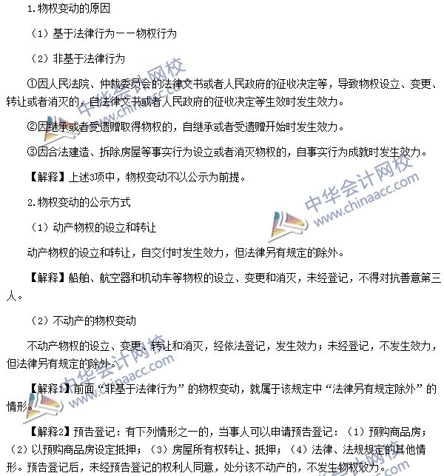

2016注会《经济法》高频考点：建设用地使用权
本考点属于《经济法》第三章物权法律制度第四节用益物权的内容。
【内容导航】：
1. 建设用地使用权的取得
2. 建设用地使用权的期限
3. 建设用地使用权的终止
【考频分析】：
考频：★★★
复习程度：掌握本考点。本考点属于客观题的常设考点。
【高频考点】：建设用地使用权
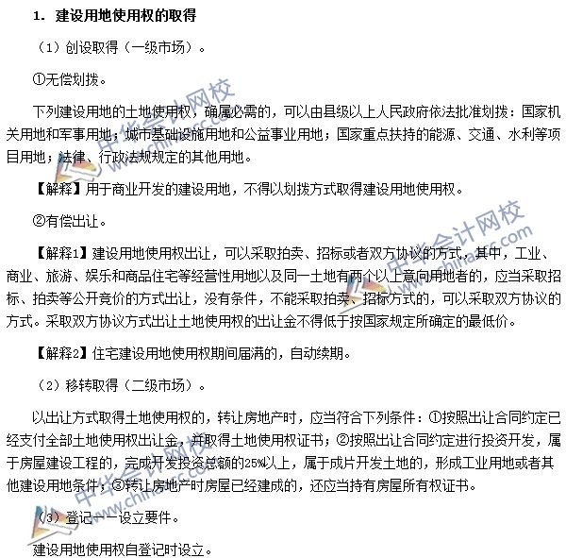
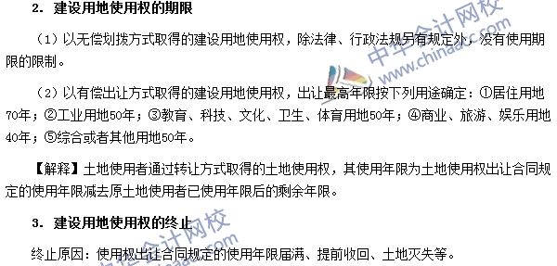

2016注册会计师《经济法》高频考点：质押权
本考点属于《经济法》第三章物权法律制度第五节担保物权的内容。
【内容导航】：
1. 动产质权
2. 权利质权
【考频分析】：
考频：★★★
复习程度：掌握本考点。本考点属于客观题的常设考点。
【高频考点】：质押权
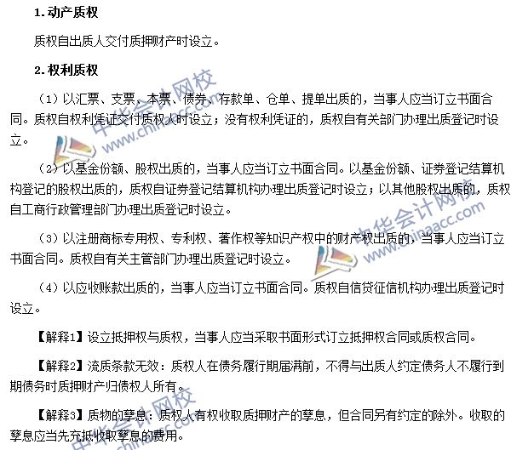

2016注册会计师《经济法》高频考点：留置权
本考点属于《经济法》第三章物权法律制度第五节担保物权的内容。
【内容导航】：
1. 留置权的设立
2. 留置权的范围
3. 留置权的实现
【考频分析】：
考频：★★★★
复习程度：掌握本考点。本考点属于客观题的常设考点。
【高频考点】：留置权
